**КИЇВСЬКИЙ НАЦІОНАЛЬНИЙ УНІВЕРСИТЕТ**

**імені ТАРАСА ШЕВЧЕНКА**



**ФАКУЛЬТЕТ ІНФОРМАЦІЙНИХ ТЕХНОЛОГІЙ**

**Кафедра прикладних інформаційних систем**

**Звіт до лабораторної роботи №7**

**з курсу**

**«Інформаційні системи електронного документообігу»**

*студента 1 курсу*

*групи ПП-11*

*спеціальності 122 «Комп'ютерні науки»*

*ОП «Прикладне програмування»*

%username%

*Викладач:*

к.ф.-м.н., ас. Гарко І.І.

**Київ – 202**

**Тема:**  Робота із загальними папками.

**Мета:** Ознайомитися з особливостями роботи із загальними папками.

**Хід виконання**

Документ, доступний усьому підрозділу:

1. 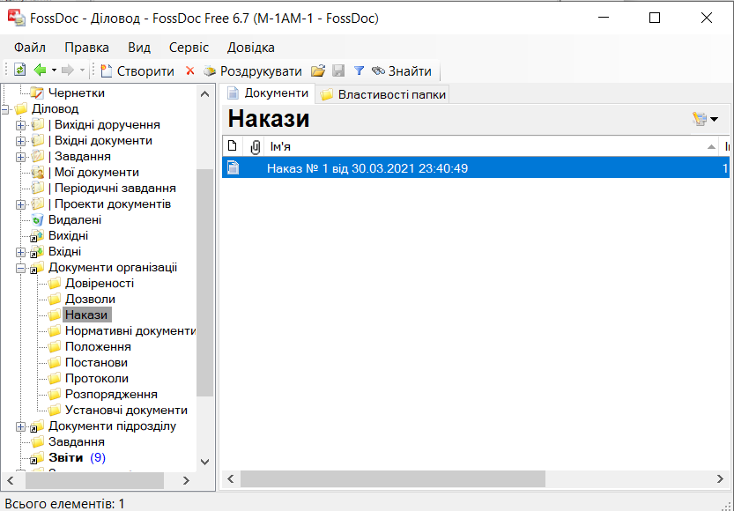

Домашні папки співробітників:

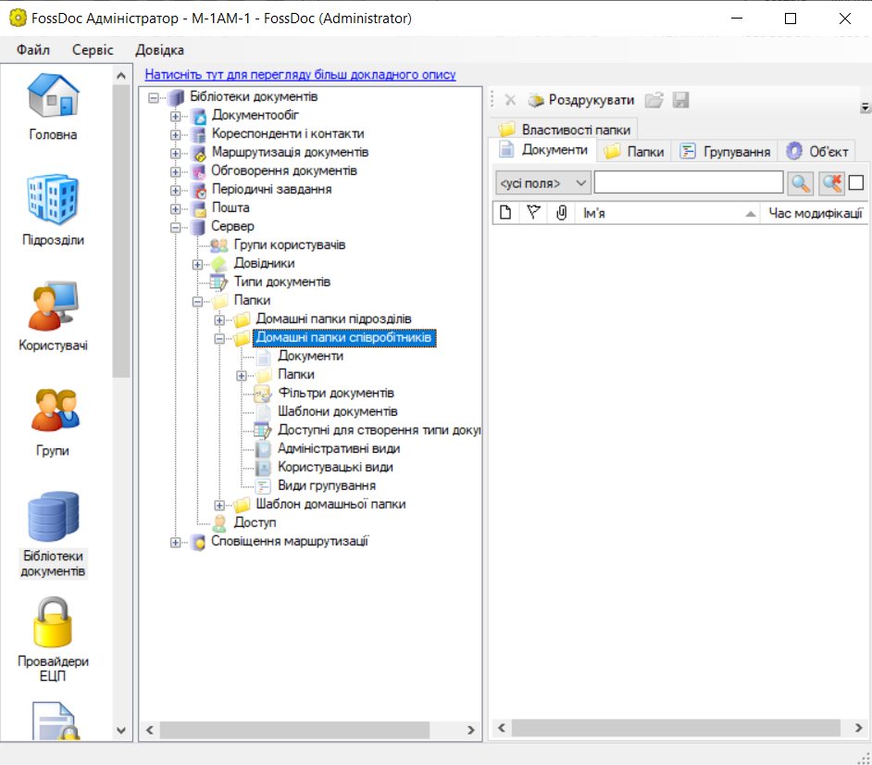

**Висновок.** Виконуючи цю лабораторну роботу, я ознайомився з особливостями роботи з загальними та домашніми папками